Healthy Catering

**Manuale utente**

Versione documento 1.0

del 05.06.2022

GRUPPO 7

AUTORI

Alessandro Carella

Francesco Saverio Cassano

Sommario

Healthy Catering 1

**Requisiti di installazione** 3

**Requisiti minimi della piattaforma** 3

**Requisiti consigliati della piattaforma** 3

**Introduzione** 4

**Installazione** 4

**Avvio** 4

**Storia** 4

**Schermate principali** 6

**Menu Principale** 6

**Menu Selezione Modifica profilo** 6

**Menu Creazione profilo** 7

**Classifica** 7

**Schermata opzioni** 7

**Selezione Livelli** 7

**Menu pausa** 8

Gameplay 8

**Meccaniche di Gioco** 8

**Obbiettivi Livelli** 9

Criterio di game over 9

**Comandi** 10

Comandi movimenti 10

Menù Interazione Cliente 10

Menu Magazzino 11

Menù Negozio 11

Ricettario 12

Menu Aiuto 12

**Insegnamenti** 12

**Riferimenti utili alla comprensione degli argomenti trattati** 12



**Requisiti di installazione**

### **Requisiti minimi della piattaforma**

L’applicazione può essere eseguita su PC con i seguenti requisiti HW minimi:

* Processore: architettura X64 con SSE2, Apple Silicon
* RAM: 512MB per l’esecuzione
* Hard Disk: 1GB
* Scheda video: Scheda grafica integrata nel processore
* Risoluzione: 320x240 o superiori, Aspect Ratio: 4:3 e/o 16:9

E con i seguenti requisiti SW:

* Windows 10/11
* High Sierra 10.13+

### **Requisiti consigliati della piattaforma**

L’applicazione può essere eseguita su PC con i seguenti requisiti HW per goderne al massimo delle potenzialità:

* Processore: i3-540 o superiori
* RAM: 1GB per l’esecuzione
* Hard Disk: 1GB
* Scheda Video: GEFORCE GT710
* Risoluzione: 1920x1080 o superiori, Aspect Ratio: 16:9

E con i seguenti requisiti SW:

* Windows 10/11
* High Sierra 10.13+

**Nota Bene!**

Il gioco è sviluppato ad hoc per l’aspect ratio 16:9, l’aspect ratio 4:3 non è al 100% supportato. L’esperienza con la modalità a 4:3 potrebbe quindi risultare differente.

**Introduzione**

Il Serious Game **Healthy Catering** ha lo scopo di istruire l’utente per quanto concerne l’ambito della sana alimentazione in correlazione alle patologie di una persona, soffermandosi anche sull’aspetto ambientale e sostenibile di tale alimentazione. Il giocatore per comprendere al meglio questi aspetti deve gestire un ristorante e servire i piatti più idonei ad un cliente che presenta una o più patologie.

**Installazione**

Per poter installare il gioco è necessario utilizzare il suo apposito installer. L’installer è semplice e guidato. Qui sotto sono indicati tutti i passaggi da eseguire:

1. Avviare con doppio click “Healthy Catering Setup”.
2. Selezionare se installare il gioco sull’utente attuale del pc o per tutti gli utenti (*Richiede permessi di amministratore*).
3. Selezionare la lingua dell’installer.
4. Accettare le clausole di informativa.
5. Cliccare su avanti.
6. Selezionare il percorso di installazione.
7. Scegliere se creare o meno un collegamento sul desktop del gioco.
8. Cliccare su avanti e avviare l’installazione.
9. Attendere l’installazione.
10. Fine.

**Nota Bene!**

Se si installa il gioco come amministratore, per poterlo utilizzare correttamente, **bisogna sempre avviarlo come amministratore**! L’installazione per l’utente locale non necessità l’avvio del gioco come amministratore.

# **Avvio**

Basta lanciare l’eseguibile di **Healthy Catering** per fare in modo che la finestra di gioco si apra ed essere già in grado di interagire con il sistema.

# **Storia**

Il tuo lontano zio, che non sentivi da tempo, ha deciso di lasciarti la gestione del suo ristorante, perché ormai non ha più l’età e le forze per continuare. Può sembrare un lavoro facile, ma tuo zio ti ha avvisato, “Se fai la scelta sbagliata, potrai avere difficoltà in futuro. Non deludere mai il cliente. Apprezzerà sempre una scelta fatta con criterio!”.Divertiti a gestire il tuo ristorante ereditato, scegliendo sempre i piatti più idonei per i tuoi clienti!

# **Schermate principali**

Qui sono riportati i funzionamenti delle principali schermate di gioco.

## **Menu Principale**

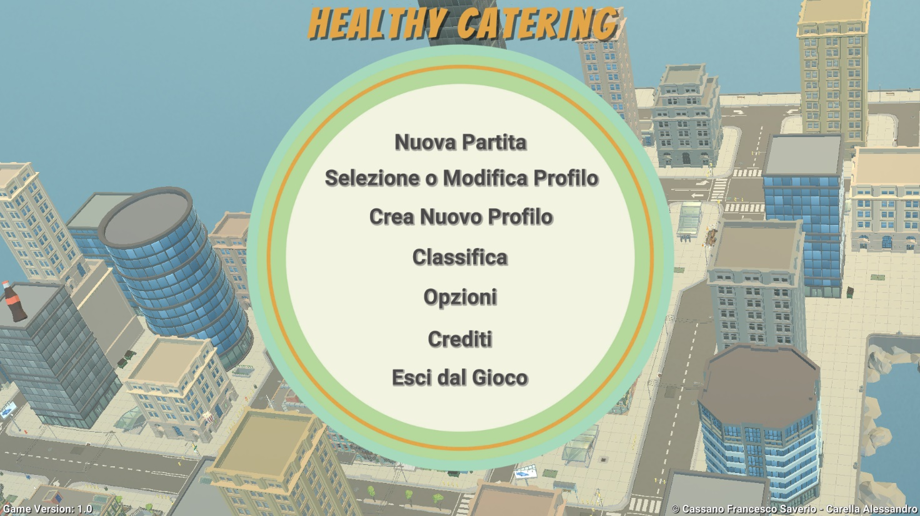

Nel menu principale si può selezionare la voce:

1. Nuova partita (che porterà alla selezione livelli).
2. Selezione o Modifica Profilo (Approfondimento qui).
3. Crea Nuovo Profilo (Approfondimento qui).
4. Classifica (Approfondimento qui).
5. Opzioni (Approfondimento qui).
6. Crediti.
7. Esci dal gioco.

**Nota Bene!**

All’avvio del gioco, se non vi sono profili utente già esistenti, verrà caricate la sezione per la creazione del profilo utente prima della scherma del menu principale.

## **Menu Selezione Modifica profilo**

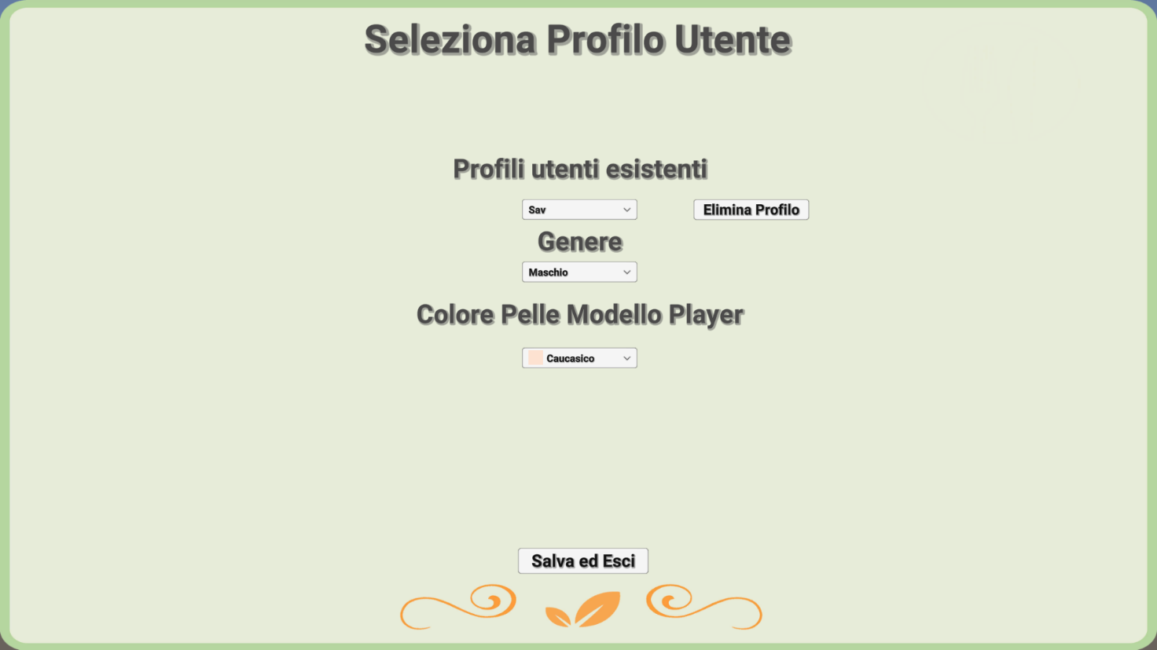

In questo menu è possibile selezionare un profilo utente tra quelli creati in precedenza.

È possibile anche modificare il profilo utente selezionato andando a modificare i parametri relativi al profilo. In particolare, è possibile modificare:

* Il genere del giocatore.
* Il colore della pelle del giocatore.

In caso di scelta “***Neutro***” nel genere, è possibile modificare il genere del modello del player nel gioco.

Una volta selezionato il profilo utente e/o modificati i parametri per uscire e salvare le impostazioni, basta semplicemente cliccare sul tasto “***Salva ed Esci***” per salvare le scelte effettuate e tornare al menu principale.

## **Menu Creazione profilo**

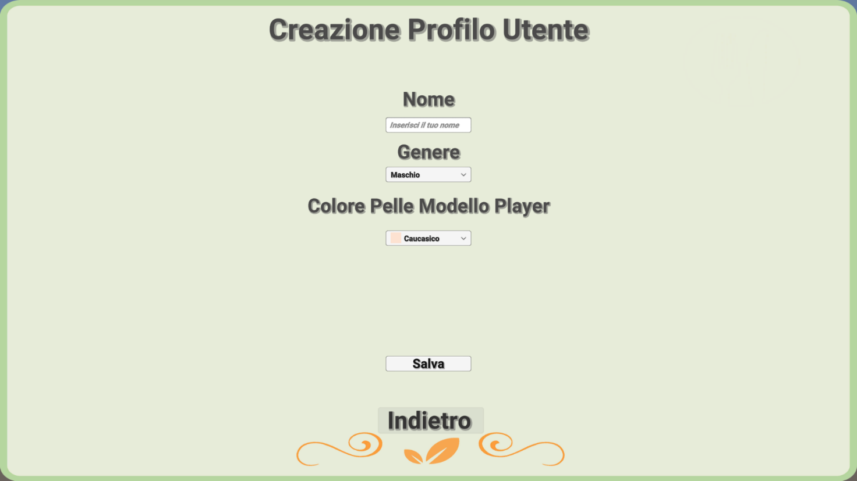

In questo menu è possibile creare un nuovo profilo utente con le seguenti caratteristiche:

* Nome profilo (che viene utilizzato anche come nome presente nella classifica).
  + Non è possibile utilizzare un nome profilo di un utente già presente.
* Genere giocatore.
* Colore pelle del giocatore.

Nell’eventualità che il giocatore abbia optato per il genere “***Neutro***”, può scegliere il modello 3D che preferisce.

Per salvare il profilo utente basta cliccare sul tasto “***Salva***” e confermare la scelta.

Se si vuole ritornare al menu principale senza creare un nuovo profilo, basta cliccare su “***Indietro***”.

**Nota Bene!**

Se si è avviato il gioco per la primissima volta, non è possibile cliccare su “***Torna indietro***” perché bisogna creare necessariamente un profilo utente iniziale.

## **Classifica**

Nella sezione classifica è possibile visualizzare, per ogni livello, il punteggio dei migliori cinque giocatori.

## **Schermata opzioni**

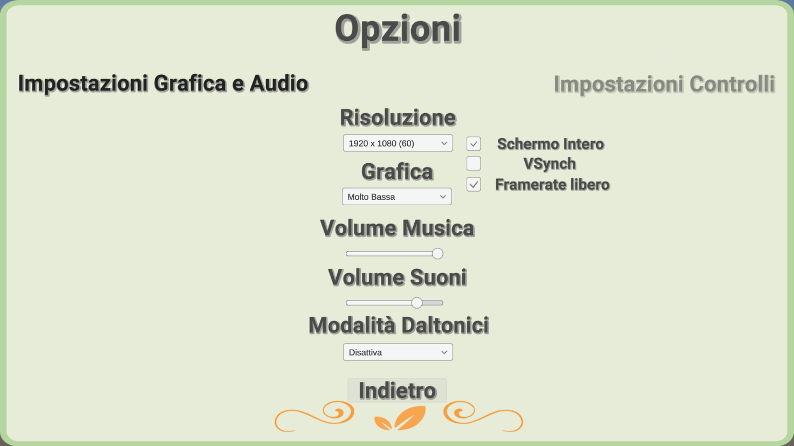

Nella sezione opzioni è possibile:

* Modificare le impostazioni di grafica e audio del gioco:
  + La risoluzione del gioco (Formati risoluzione per i 16:9 e 4:3).
  + Il dettaglio grafico del gioco (Da molto basso a Ultra).
  + Il volume del gioco (Per gli effetti sonori e la musica con i due slider appositi).
  + Attivare e disattivare:
    - La modalità schermo intero.
    - Il V-Synch.
    - Il framerate Libero.
  + Attivare la modalità daltonici (Normale, Protanopia, Deuteranopia, Tritanopia).
* Modificare le impostazioni dei controlli del gioco:
  + Il Fovdel gioco (in un range che va da 60 a 100).
  + La sensibilità del mouse(in un range che va da 1 a 500).

## **Selezione Livelli**

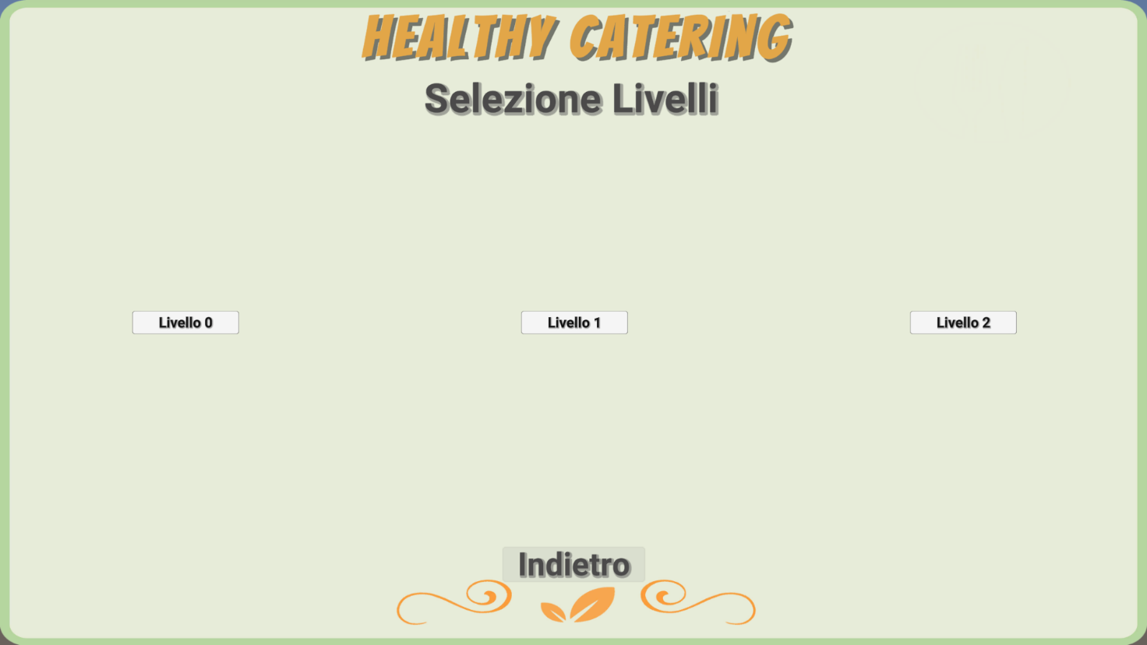

Nella sezione livelli è possibile selezionare il livello 0 (livello tutorial), il livello 1 ed il livello 2.

Per sbloccare un livello, bisogna necessariamente completare il livello precedente.

**Nota Bene!**

I livelli sono sbloccati per profilo utente selezionato, ovvero ogni utente deve aver superato il livello precedente per poter proseguire con il livello successivo.

## **Menu pausa**

Per attivare il menu di pausa bisogna premere il tasto “***ESC***” (anche detto “***Escape***”). Per richiudere il menu, basta ripremere nuovamente il tasto.

Nel menu di pausa è possibile effettuare tutte le modifiche presenti nel menu opzioni, con l’aggiunta dell’opzione “***Torna al menu Principale”,*** per uscire dalla partita e tornare sul menu iniziale, e l’opzione “***Aiuto***”per aprire il menu aiuto.

**Nota Bene!**

Quando si avvia il menu pausa, il gioco si blocca momentaneamente finché non si chiude il menu.

# Gameplay

## **Meccaniche di Gioco**

Il giocatore deve gestire un ristorante controllando le scorte degli ingredienti per poter preparare i piatti da servire ai clienti che si presenteranno.

Il giocatore deve quindi scegliere un piatto che rispecchi la dieta del cliente e che sia compatibile con le patologie di quest’ultimo, da una lista di piatti disponibili e realizzabili con gli ingredienti presenti nel magazzino. Una volta servito il piatto, si riceve un compenso in denaro ed un punteggio, in base al quale lo score del ristorante tenderà a salire o scendere; inoltre, il prezzo del piatto rispecchierà, attraverso un bonus, l’affinità del piatto scelto.

Il bonus sul prezzo è calcolato in questo modo:

* prezzo finale = prezzo base + 10% di guadagno (in base al prezzo base) + bonus affinità
* prezzo base = somma del prezzo dei singoli ingredienti
* bonus affinità = + 5% sul prezzo base se il piatto è affine al cliente (patologie e dieta) -5% sul prezzo base se il piatto non è affine al cliente, ed extra bonus di 3% o 2% o 1% se il piatto è rispettivamente in prima, seconda o terza posizione nella lista dei piatti ordinati dal migliore al peggiore in base all’affinità con patologie, dieta, nutriScore e ecoScore.

Il punteggio verrà calcolato in questo modo:

* Se si è scelto un piatto affine con il cliente, si avrà un punteggio base di 100, altrimenti di -10 e successivamente verranno aggiunti dei bonus calcolati sul valore assoluto del punteggio, ottenendo nel seguente modo:

|  |  |
| --- | --- |
| Categoria Nutri Score | Percentuale Bonus |
| A | 10% |
| B | 5% |
| C | 0% |
| D | -5% |
| E | -10% |

|  |  |
| --- | --- |
| Range Valore Eco Score | Percentuale Bonus |
| 0-10 | 10% |
| 11-20 | 5% |
| 21-30 | 0% |
| 31-40 | -5% |
| 41+ | -10% |

Il giocatore deve tener traccia dell’inventario del proprio ristorante ed eventualmente fare rifornimento di ingredienti dal negozio utilizzando il denaro guadagnato.

Una volta raggiunti tutti gli obbiettivi del livello selezionato, la partita sarà considerata conclusa.

Il giocatore può interagire con i passanti per acquisire consigli e nuove informazioni per aiutarlo a scegliere il piatto più idoneo a determinate patologie.

## **Obbiettivi Livelli**

Il giocatore dovrà per ogni livello raggiungere un determinato punteggio e numero di clienti serviti per considerare il livello superato e sbloccare il livello successivo.

In particolare, per il livello 0 bisogna:

* Servire 5 clienti.
* Raggiungere un punteggio pari o superiore a 800.

Per il livello 1 bisogna:

* Servire 15 clienti.
* Raggiungere un punteggio pari o superiore a 1500.

Per il livello 2 bisogna:

* Servire 20 clienti.
* Raggiungere un punteggio pari o superiore a 2000.

### Criterio di game over

Una partita è considerata persa se l’inventario del giocatore è vuoto e il suo denaro è inferiore a 5. In più se il giocatore non raggiunge il punteggio del livello entro un numero prefissato di clienti serviti, la partita viene considerata persa.

In particolare, per il livello 0 i criteri di fallimento sono:

* Il livello si considera non superato, quando il punteggio il giocatore non può realizzare nessun piatto ed il suo denaro è inferiore a 5.
* Il giocatore non raggiunge il punteggio del livello entro 10 clienti serviti.

Per il livello 1:

* Il livello si considera non superato, quando il punteggio il giocatore non può realizzare nessun piatto ed il suo denaro è inferiore a 5.
* Il giocatore non raggiunge il punteggio del livello entro 25 clienti serviti.

Per il livello 2:

* Il livello si considera non superato, quando il punteggio il giocatore non può realizzare nessun piatto ed il suo denaro è inferiore a 5.
* Il giocatore non raggiunge il punteggio del livello entro 30 clienti serviti.

**Comandi**

## Comandi movimenti

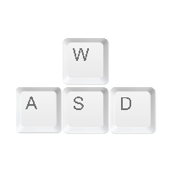I Tasti utilizzati all’interno del gioco sono:

Per muoversi all’interno del gioco, rispettivamente “**W**” per andare avanti, “**S**” per andare indietro, “**A**” per andare a sinistra, “**D**” per andare a destra.

Il giocatore si muove verso la direzione inquadrata con il “**mouse**”.

  
Il tasto “**Shift**” permette di andare più veloce nel gioco.

Il Tasto “**Spazio**” permette al giocatore di saltare.

Il tasto “**Esc**” permette di uscire dai menu aperti (ad eccezione dei menu che presentano il bottone “***Torna******indietro***” o “***Salva***”).

Il tasto “**E**” permette di interagire con gli elementi del gioco.

Il tasto “**H**” permette di aprire il menu aiuto.

Il tasto “**R**” permette di aprire il menu ricettario.

## Menù Interazione Cliente

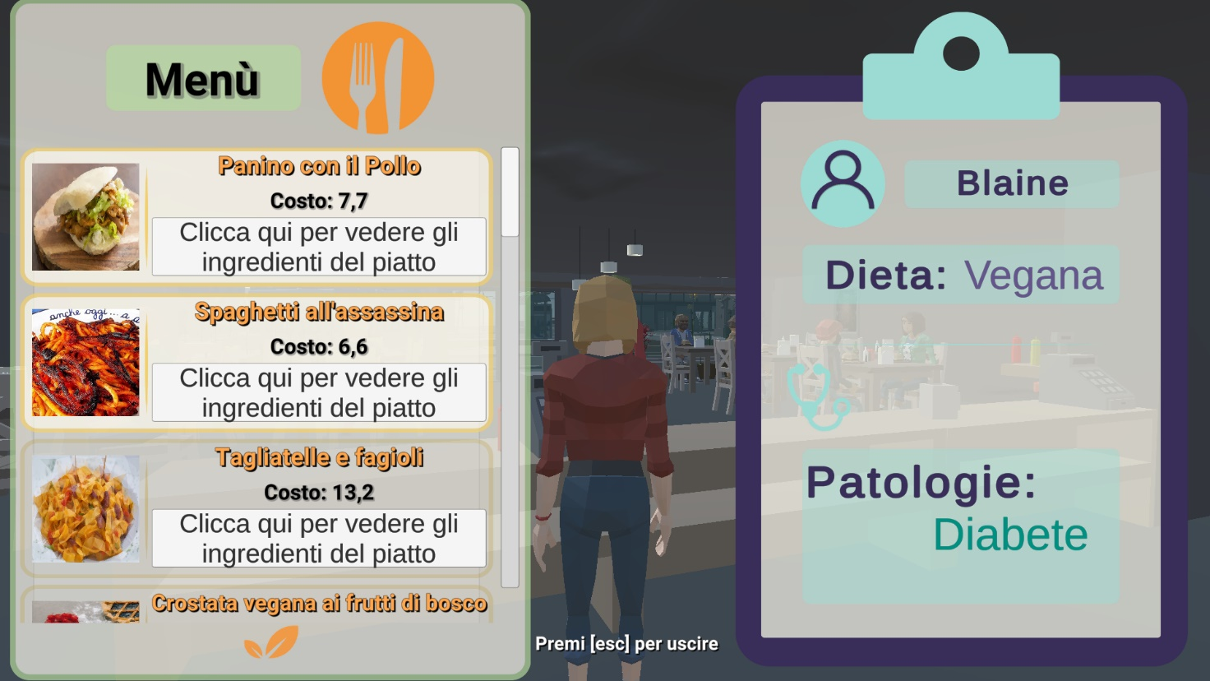

Nel menu interazione cliente, è possibile visualizzare nella sezione destra del gioco il fascicolo sanitario dell’acquirente, dove possono essere visualizzati i seguenti dati:

* Nome
* Dieta
* Lista Patologie

Sulla sinistra invece è presente il menu dei piatti del ristorante. Cliccando sul bottone è possibile servire il piatto al cliente dopo aver confermato la scelta.

Cliccando sul bottone degli ingredienti è possibile visionare la lista degli ingredienti del piatto.

In caso di scelta errata (ovvero piatto non idoneo per il cliente), viene visualizzato un menu contenente le informazioni degli ingredienti del piatto che sono compatibili con il cliente, divisi tra ingredienti giusti, non compatibili con la dieta e non compatibili con la patologia.

Una volta servito un piatto, in automatico viene aggiornato il counter del denaro del giocatore e del suo punteggio. In base alla scelta adoperata sarà possibile ricevere un bonus o un malus relativo al denaro e/o punteggio.

**Nota Bene!**

Se viene servito un piatto non idoneo, il giocatore riceve in ogni caso il pagamento del piatto servito senza alcun bonus ed il punteggio potrà scendere in base alla scelta effettuata.

## Menu Magazzino

Nel menu del magazzino, accessibile dal magazzino all’interno del ristorante, è possibile visionare gli ingredienti disponibili, le loro quantità e le ricette realizzabili con l’ingrediente selezionato.

[IMMAGINE MENU MAGAZZINO]

1. Cliccando sull’icona di “***MyInventory***” è possibile aprire il programma per la visualizzazione gli ingredienti del player.
2. Uscita dal menu magazzino.

[IMMAGINE MENU MAGAZZINO PROGRAMMA APERTO]

1. Cliccando sul bottone delle ricette è possibile visionare le ricette realizzabili con quell’ingrediente.
2. Cliccando sulla “X” è possibile chiudere il programma e tornare al desktop.

[IMMAGINE MENU MAGAZZINO PROGRAMMA APERTO RICETTE]

1. Cliccando sul bottone indietro è possibile tornare alla visualizzazione dell’inventario del player.
2. Cliccando sulla “X” è possibile chiudere il programma e tornare al desktop.

## Menù Negozio

[IMMAGINE MENU NEGOZIO]

Per acquistare nuovi ingredienti, il giocatore deve recarsi al negozio e interagire con il venditore per acquistare gli ingredienti desiderati dall’apposito menu. In particolare, nel menu è possibile visionare il nome, il costo e tutti i piatti realizzabili con quell’ingrediente. In più è possibile scegliere la quantità dell’ingrediente da acquistare. Per comprare un ingrediente basta cliccare sul bottone relativo e confermare eventualmente l’acquisto. Una volta acquistato un ingrediente, esso in automatico viene aggiunto al magazzino.

## Ricettario

[IMMAGINE RICETTARIO]

Nel ricettario è possibile visionare tutte le ricette esistenti nel gioco, con la relativa lista di ingredienti necessari per realizzarli. È possibile, inoltre, cliccando sul bottone della scheda tecnica, visionare il costoEco, il nustriScore ed infine una breve descrizione del piatto. È possibile cambiare la prospettiva dal punto di vista degli ingredienti, per visionare le ricette realizzabili con tali ingredienti e la relativa scheda tecnica.

## Menu Aiuto

Nel menu aiuto è possibile consultare un riassunto di tutte le spiegazioni delle meccaniche di gioco. Il menu aiuto è accessibile premendo il tasto “**H**” durante la partita.

[IMMAGINE MENU AIUTO]

Cliccando sulle frecce è possibile navigare nel menu aiuto e prendere visione delle informazioni che interessano. Alcune informazioni sono accompagnate da immagini o gif per rendere più facile la comprensione di alcuni concetti.

**Insegnamenti**

Qui di seguito sono elencate le skill che i giocatori potranno acquisire attraverso il Serious game:

* Skill principali
  + Conoscenza dei piatti legati ad una buona alimentazione.
  + Conoscenza del giusto piatto da mangiare in relazione alla patologia.
  + Conoscenza degli ingredienti/piatti che inquinano di meno.

**Riferimenti utili alla comprensione degli argomenti trattati**

<https://www.my-personaltrainer.it/salute/alimentazione-reflusso-gastroesofageo.html>

<https://www.my-personaltrainer.it/dieta/dieta-reflussogastroesofageo.html>

<https://www.dissapore.com/alimentazione/dieta-per-diabetici-i-cibi-da-evitare/>